Vooraf
De kinderen hebben de campagnefilm reeds gezien en kennen het thema van de zuidactie.
Laat de kinderen een rugzakje meebrengen. Je kan eventueel de turnzakken gebruiken. Met dit rugzakje kunnen ze eventueel een sponsortocht afleggen. De symbolische afstand naar ‘Maendeleo/school’. Eventueel een linnen zak die de kinderen bestempelen in een creales en daarna verkopen voor de zuidactie.
Het doel
De klas wordt verdeeld in kleine groepjes. Elk groepje heeft een ‘rugzakje’ en moet dit vullen om naar school te kunnen gaan. Doorheen de opdrachten krijgen de kinderen iets om in hun rugzakje te stoppen.
Bezem (zelf maken om de klas te vegen)
Vlogcamera (om journalist te worden)
Uniform (Kiki krijgt het juiste uniform)
schrift met Jambo
Logo Maendeleo
Hoeken
- Hoek 1: bezem maken (om de klas te kunnen vegen)
Materiaal: stokken/takken, touw, tape
Bron: Hoe maak je een bezem?
https://www.hunebednieuwscafe.nl/2018/12/hoe-maak-je-een-bezem/
- Hoek 2: vlog maken met flipgrid
Materiaal: Ipad of ander device
Vlogcamera voor in de rugzak
De kinderen maken een filmpje op Flipgrid waarin ze vertellen over hun weg naar school.
VRAAG: hoe kom jij naar school?
Kinderen maken een ‘flipgrid’ over hun weg naar school.
TIP: kopieer de QR-code van je flipgrid en plak ze op de kaart van HOEK 2.
- Hoek 3: Uniform kleuren
Materiaal: uniform, aankleedpop kiki (zie bijlage)
De kinderen kijken naar de prent.
Een foto van kinderen in het uniform.
Ze kleuren hun eigen schooluniform en kunnen dit daarna in de rugzak stoppen.
- Hoek 4: Swahili leren
Materiaal: Ipad met google translate ( of eventueel woordkaarten)
Voor in de rugzak: het woordje ‘jambo’
De kinderen leren een aantal woorden in het Swahili.
Ze maken een memory. De Ipad met Google Translate kan hen helpen (indien nodig).
- Hoek 5: Logo ontwerpen voor Maendeleo
Kleurplaat ‘Maendeleo’
De kinderen ontwerpen een logo voor het jeugdcentrum. Ze denken terug aan wat ze weten uit de campagnefilm. Welke woorden passen bij Maendeleo? Welke kleuren passen bij maendeleo?

Prenten om te lamineren om in de rugzakken te stoppen.

Jambo!

Bron: google afbeeldingen
https://thumbs.dreamstime.com/b/handige-videocamera-17372855.jpg

https://www.schoolplaten.com/kleurplaat-boek-dl18737.jpg

https://i.etsystatic.com/22484293/r/il/4ac00f/3257542255/il_fullxfull.3257542255_g8n7.jpg

Bijlage 1: logo Maendeleo

Maendeleo

Maendeleo

Bijlage 2: Achtergrondinfo (Swahili)
De officiële landstaal in Tanzania is Swahili, evenals in alle Oostafrikaanse landen, gesproken door ongeveer 40 miljoen mensen. Naast deze taal spreken en verstaan de meeste Tanzanianen Engels, immers is Engels nog steeds de handelstaal in Tanzania en wordt ook op school geleerd. Swahili is eigenlijk de taal van de kustbewoners, die zich tijdens de kolonisatie tot een lingua franca Afrikas ontwikkeld heeft.
De schrijfwijze verschilt tussen de meerdere vormen van Swahili. Het woord Swahili betekent eigenlijk kust. Vaak ziet men het woord voorafgaan door -Ki- dat in dit geval -taal- betekent. Het woord Kiswahili betekent dus -kusttaal-.
spreek de letter “u” steeds uit als “oe”

safari reis, tocht

jambo (spreek uit djambo) hallo, goeiedag
karibu welkom!
habari gani hoe gaat het met je?
mzuri goed
kwaheri tot ziens

assante dank je
assante sana heel hard bedankt

ndiyo ja
hapana nee

bata papa
mama mama
ndugu broer
rafiki vriend
rafiki yangu mijn vriend
watoto kinderen

hakuna matata geen problemen, geen zorgen
penye nia pana njia waar een wil is, is een weg
umoja ni nguvu samen sterk
la leo litende leo stel niet uit tot morgen, wat je vandaag kan doen
mpumbafu je bent een beetje gek

moja (spreek uit modja) 1
pili 2
tatu 3
ine 4
tano 5
sita 6
saba 7
nana 8
kenda 9
kumi 10

Bijlage 3: fiches voor bij de hoeken

HOEK 1:
bezem maken

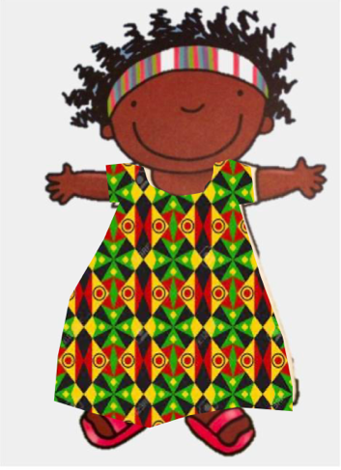
HOEK 5: nieuw logo voor maendeleo

HOEK 4:
swahili leren

HOEK 3:
een uni-form
voor kiki
HOEK 2:
vloggen

